Отчет о мероприятиях,
посвященных Международному дню родного языка
в МКОУ СОШ№7
2019- 2020 уч.г.

В МКОУ СОШ №7 предмет родного (даргинского,аварского) языка и литературы преподает учитель высшей квалификационной категории Абдуллаева Майсарат Шахбановна, стаж работы которой 11 лет и учитель Хайбулаева Айшат Хайбулаевна ,стаж работы - 3 года.
Основными целями Недели родного языка и литературы
в МКОУ СОШ №7 являются:
- повышение интереса учеников к предметам
- формирование познавательной активности
- расширение кругозора знаний
-развития творческих возможностей детей
- привитие интереса к изучению предмета «даргинский язык и литература».
Для достижения этих целей поставлены следующие задачи:
1. Создание условий максимально благоприятствующих получению качественного образования каждым учеником в зависимости от его индивидуальных способностей, наклонностей, культурно — образовательных потребностей.
2. Повышение интереса учащихся к учебной деятельности, к познанию действительности и самого себя.
3. Помощь школьникам в раскрытии своего творческого потенциала.
При проведении Недели учитывались возрастные особенности школьников, их интересы и пожелания, индивидуальные склонности и способности. Учитель использовал разные формы и методы учебной деятельности, удачно сочетая коллективные и индивидуальные формы работы с опорой на дифференциацию.
Неделя родного языка — это творческий праздник для детей. В ней приняли участие ученики 2-10 классов. Проведение предметной недели формирует и развивает творческую активность учащихся, повышает заинтересованность в обучении даже слабоуспевающих учеников. Привитие любви к родному слову особенно важно развивать в современных условиях.

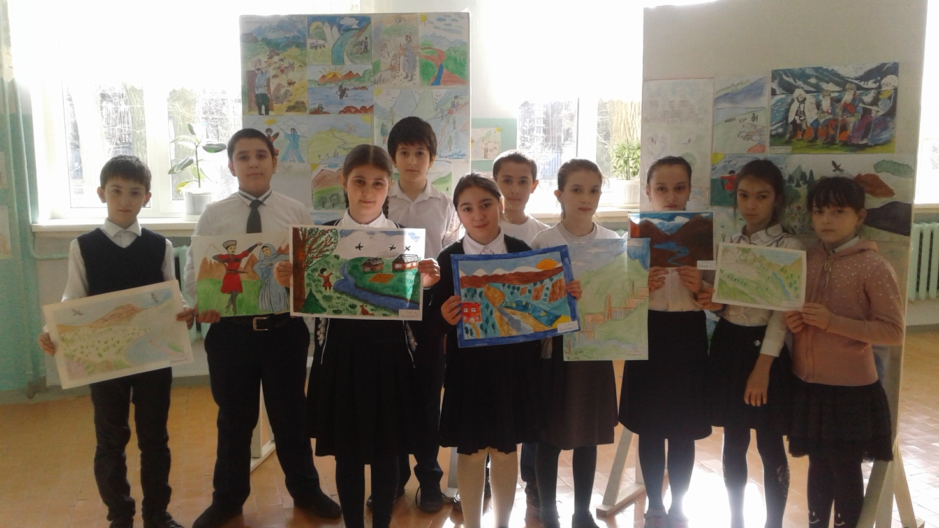

Открытая неделя родного (даргинского,аварского ) языка и литературы в МКОУ СОШ №7 проводилась по плану:

Дата | Название мероприятия | Возрастная категория | Ответственный
10.02.20г | Оформление в образовательных организациях тематических стендов и уголков, посвященных Международному году языков коренных народов. | 1-11 класс  (37 уч.) | Учителя родного языка и литературы Абдуллаева М.Ш., Хайбулаева А.Х.
11.02.20 г. | Встречи с общественно-политическими деятелями науки, культуры ,литературы, искусства в образовательных организациях | 5-8,  2-4  (160ч.)
14.02.20 г. | Конкурс на лучшее прочтение стихов на даргинском языке «Лучший чтец» | 2-4  5-8  9-11  (16 уч.)
16.02.20 г. | Конкурсы знатоков русского и родных языков среди учащихся. | 4-7 класс две команды (16 уч.)
10.02.20 г. | Тематические классные часы, посвященные Международному дню родного языка. | МО кл.рук
28.01.20 г. | Родительские собрания, посвященные значимости родных языков | 130 чел.
13.02.20 г. | Проведение конкурса сочинений «Мой язык – мое богатство», «Люби, цени и изучай свой родной язык». | 6-10 класс  (127 уч.)
15.02.20 г. | Открытое внеклассное мероприятие ,посвященное Международному Дню родного языка. | 2-10 (43 уч.)
17.02.20 г. | Освещение проводимых мероприятий в средствах массовой информации(сайт школы,инфоурок,язык предков,СО-Творение)

Результаты школьного этапа творческого литературного конкурса

Участник конкурсов: | Класс | Название работы | Результативность | Номинация
1.Шахбанова Асият  2.Магомедгаджиев Али  3.Гасбанова Умият  4.Гасанова Хадижат | 11  11  5  4 | Стихотворение Аминат Абдулманаповой «Маме»  А . Абдулманаповой « Мама посвящает стихотворение сыну…»  А . Абдулманаповой «Х1ерли ру эн неш набчи….»  Унисат Магомедова «Мама» | 1 место  1место  1место  1 место | Дарг.яз  Дарг.яз  Дарг.яз  Дарг.яз
5.Булачев Магомед  6.Магомеджалилова Марьям  7.Танзирова Муъминат  8.Казанбиева Хадижат  9.Османова Мадина | 9  9  7  5  4 | Фазу Алиева «Насих1ат»  Расул Х1амзатов «Къункъраби»  Наби Г1исаев «Аманат»  Анварбег Култаев «Гьудуллъи»  А.Магомедова «Эбелалде» | 2 место  1 место  3 место  1 место  1 место | Авар.яз  Авар.яз  Авар.яз  Авар.яз  Авар.яз
 | 9 | Сочинение «Мой Дагестан» | 1место
1.Амиров Рамазан  2.Рашидова Аминат  3.Танзирова Муъминат  4.Османова Динара  5.Сиражудинова Айшат | 9  6  7  5  9 | Сочинение «Моя семья»  Сочинение «Мой язык – мое богатство»  Сочинение «Мой язык – мое богатство»  Сочинение «Мой аул»  Сочинение «Язык моих предков» | 2 место  1 место  1 место  1 место  2 место

Ежегодно в МКОУ СОШ №7 проводится фестиваль дружба народов Дагестана, где принимают участие учащиеся со 2 по 10 классы.
По итогам проведенных мероприятий предметной Недели родного языка и литературы были реализованы выше поставленные задачи.
Запланированные мероприятия старалась проводить методически грамотно, способствовать развитию творческих способностей и привитию у учащихся интереса к изучению родного языка.

